Ремонт ноутбуков Toshiba
Сегодня компания Toshiba известна во всем мире как крупнейший производитель электротехники, медицинского оборудования и разработчик информационных технологий. Несмотря на то, что ноутбуки бренда уже не поставляются на рынок Украины, у многих пользователей они все еще находятся в эксплуатации. Конечно же, старые модели нуждаются в плановом обслуживании и периодическом ремонте.
Несмотря на то, что техника Toshiba отличается высоким качеством сборки и всех составляющих, со временем ее ресурс исчерпывается и детали выходят из строя. Кроме того, никто не застрахован от случайностей. Благодаря сервисному центру «ТЕХПОДДЕРЖКА» можно провести ремонт ноутбука Toshiba, устранив практически любую проблему, ведь неремонтопригодных неисправностей не так много.

Частые поломки

Характерных поломок для всех устройств этой марки не существует. Однако каждый ноутбук может быть уязвим перед определенными воздействиями и периодически давать сбой в работе. Наиболее распространенные проблемы этих устройств связаны с системой охлаждения.
В ходе работы нагревание компонентов ноутбука – неизбежно. Охлаждающая система необходима для поддержки рабочей температуры главных вычислительных элементов системы, таких как чипсета, процессор, видеокарта. Таким образом, от вентилятора зависит то, как будет ноутбук функционировать в целом. Воздух поставляется в радиаторы из внешней среды, а это значит, что вместе с ним сюда попадает пыль и другие загрязняющие частицы. При активном пользовании компьютером на протяжении 1-2 лет, внутри системы охлаждения может скопиться довольно большое количество грязи, что в свою очередь может вызвать следующее:
- быстрое высыхание термопасты и термопрокладок, что при водит к перегреванию;
- повышение температуры, что вызывает понижение рабочего ресурса составляющих устройства;
- понижение тактовой частоты вычислительных ядер, что отрицательно отражается на производительности.
Так, все это может вывести из строя работу видеокарты, чипсет, а также центральный процессор. Поэтому важно понимать, что критически необходимо регулярно производить обслуживание системы охлаждения.
Также к наиболее распространенным проблемам относится выход из строя аккумуляторной батареи. В сравнении с другими моделями ноутбуков, в устройствах этого производителя аккумуляторы обладают небольшим ресурсом. В случае если нет повреждений цепи питания, большую часть проблем можно устранить заменой компонента.

Ремонт ноутбуков Toshiba в Киеве

Не стоит исключать также механические повреждения, от которых никто не застрахован. Это наряду с естественным износом составляющих, а также несвоевременностью обслуживания, неизменно приведет к необходимости ремонта. В сервисном центре «Техподдержка» можно выполнить ремонт клавиатуры ноутбука Toshiba, акумулятора, системы охлаждения, а также устранить другие проблемы любой сложности.
Сервис по ремонту ноутбуков Toshiba «ТЕХПОДДЕРЖКА» гарантирует высокое качество услуг, адекватные расценки и оперативность в устранении неполадок.
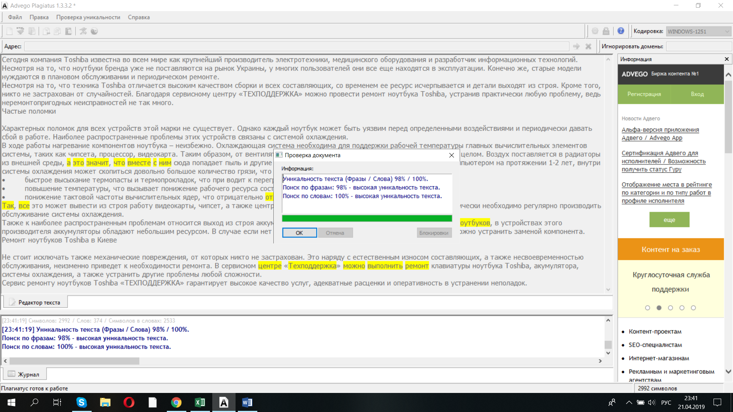

Ремонт ноутбуков Sony Vaio
Японский производитель SONY – известный лидер мирового рынка по производству техники высокого качества. Сегодня на территорию Украины ноутбуки этого бренда уже не поставляются, однако, у многих эти модели все еще находятся в пользовании. И, конечно, все они требуют периодического обслуживания и ремонта.
Сервисный центр «ТЕХПОДДЕРЖКА» предлагает свои услуги по ремонту ноутбуков модели Sony Vaio. Благодаря обширному опыту, отличному знанию особенностей этого устройства, а также использованию передового оборудования и материалов, наши специалисты быстро и качественно устранят любую проблему и предоставят грамотную консультацию.

Распространенные поломки Vaio

Безусловно, устройства SONY отличаются высоким качеством сборки и компонентом. Именно поэтому проблемы в работе ноутбуков японского производителя в большей степени возникают по причине исчерпанности рабочего ресурса компонентов, собственной неаккуратности или в результате пренебрежения профилактическими мерами. Так, ремонт ноутбуков Sony Vaio в Киеве может быть необходим вследствие таких наиболее частых неполадок:
- повреждение батареи;
- повреждение корпуса вследствие механического воздействия или экрана после падения;
- попадание влаги.
Характерной особенностью является отсутствие в списке «семейных болезней», которые, например, присутствуют в тех же популярных Acer’ах. Vaio – модель, которая относится к одним из самых надежных и практичных в использовании. Поэтому чаще всего в ремонт приносят изделия с разбитой матрицей, корпусом или после пролитого чая или кофе. Реже встречаются поломки, вызванные перегреванием системы. В любом случае, сотрудники нашего центра смогут справиться с любой проблемой максимально оперативно и качественно.

Частный ремонт ноутбуков Sony Vaio в Киеве

Устройство неожиданно дало сбой? Нужен срочный ремонт, а гарантия давно истекла? В Этом случае рационально воспользоваться услугами частного сервиса. Компания «ТЕХПОДДЕРЖКА» обладает широким штатом мастеров и инженеров, которые ежедневно выполняют ремонт ноутбуков Sony. Своим клиентам мы предлагаем:
- оперативную обработку заявки и срочный ремонт;
- использование исключительно оригинальных комплектующих и надежного оборудования;
- полную диагностику, обслуживание и проведение работ с гарантией качества;
- адекватные расценки;
- профессиональные консультации.
Кроме того, при необходимости наш мастер может максимально быстро выехать к вам на дом и на месте провести диагностику, а также устранение неполадок. Хотите, чтобы ваш Sony Vaio работал бесперебойно, четко и быстро? Доверьте ремонт ноутбука опытным сотрудникам «ТЕХПОДДЕРЖКИ»!
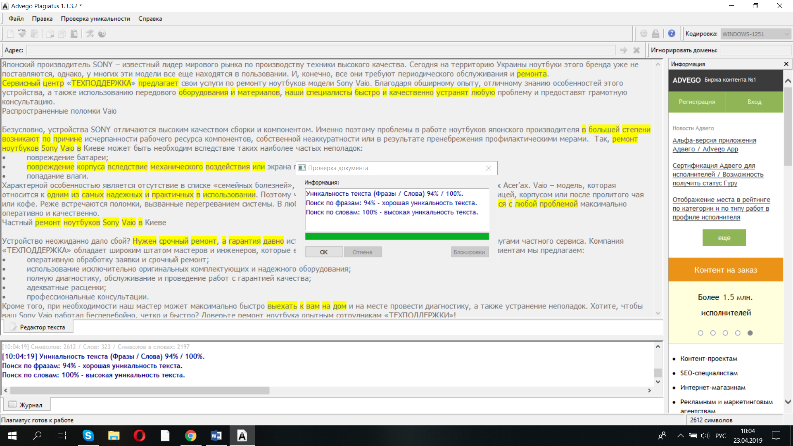

Ремонт ноутбуков Sony
Ноутбуки Sony известны на мировом рынке, как продукция исключительного качества, отличающаяся надежностью, стильным дизайном и современными компонентами. Однако, даже самая качественная и дорогая техника со временем приходить в непригодность или дает сбои в работе. Конечно, регулярное обслуживание, чистка и аккуратное обращение помогут значительно продлить бесперебойный срок эксплуатации, но у всех деталей есть свой временной ресурс, по исчерпанию которого неизменно потребуется ремонт ноутбуков Sony.
В этой области свои услуги предлагает наш сервисный центр в Киеве «ТЕХПОДДЕРЖКА». Наши мастера и инженеры хорошо знакомы с продукцией японского производителя, работая с ней практически ежедневно. В арсенале нашего центра – целый склад оригинальных компонентов, даже для устаревших моделей, а также современное и передовое оборудование, позволяющее проводить диагностику максимально точно и быстро.

Особенности ремонта ноутбуков Sony

Несмотря на то, что ремонт ноутбуков Sony в Киеве мы выполняем практически каждый день, причины поломок заключаются не в плохом качестве самой техники. Как правило, проблемы вызваны следующим:
- естественным износом компонентов;
- исчерпанным ресурсом деталей;
- неаккуратностью в обращении – пролитый кофе или чай;
- отсутствие своевременного обслуживания;
- механические воздействия – падения и тд.
Учитывая эти причины, самыми распространенными неполадками являются проблемы с аккумулятором, экраном, корпусом, разъемами и клавиатурой. Реже, с внутренними запчастями и системами. Однако в независимости от того, требуется ли ремонт клавиатуры ноутбука Sony, батареи или любой другой, наши мастера знают, как быстро и надежно устранить любую неполадку, значительно продлив эксплуатационный срок устройства и обеспечив его отличную функциональность.

Несколько причин обратиться в сервисный центр «ТЕХПОДДЕРЖКА»

Чтобы быть уверенным в достойном качестве ремонта, доверять любые манипуляцией с техникой, следует только квалифицированным мастерам, которых в Киеве вы сможете найти в центре «ТЕХПОДДЕРЖКА». Кроме того, к нам стоит обратиться по ряду причин:
- оперативность и исполнительность;
- любые работы с гарантией качества;
- выезд на дом для диагностики и ремонта;
- низкие расценки на услуги;
- использование оригинальных компонентов»
- профессиональные консультации по эксплуатации и обслуживанию;
- любые виды работ.
Сервис ремонта ноутбуков Sony «ТЕХПОДДЕРЖКА» – надежное решение в пользу бесперебойности работы и функциональности.
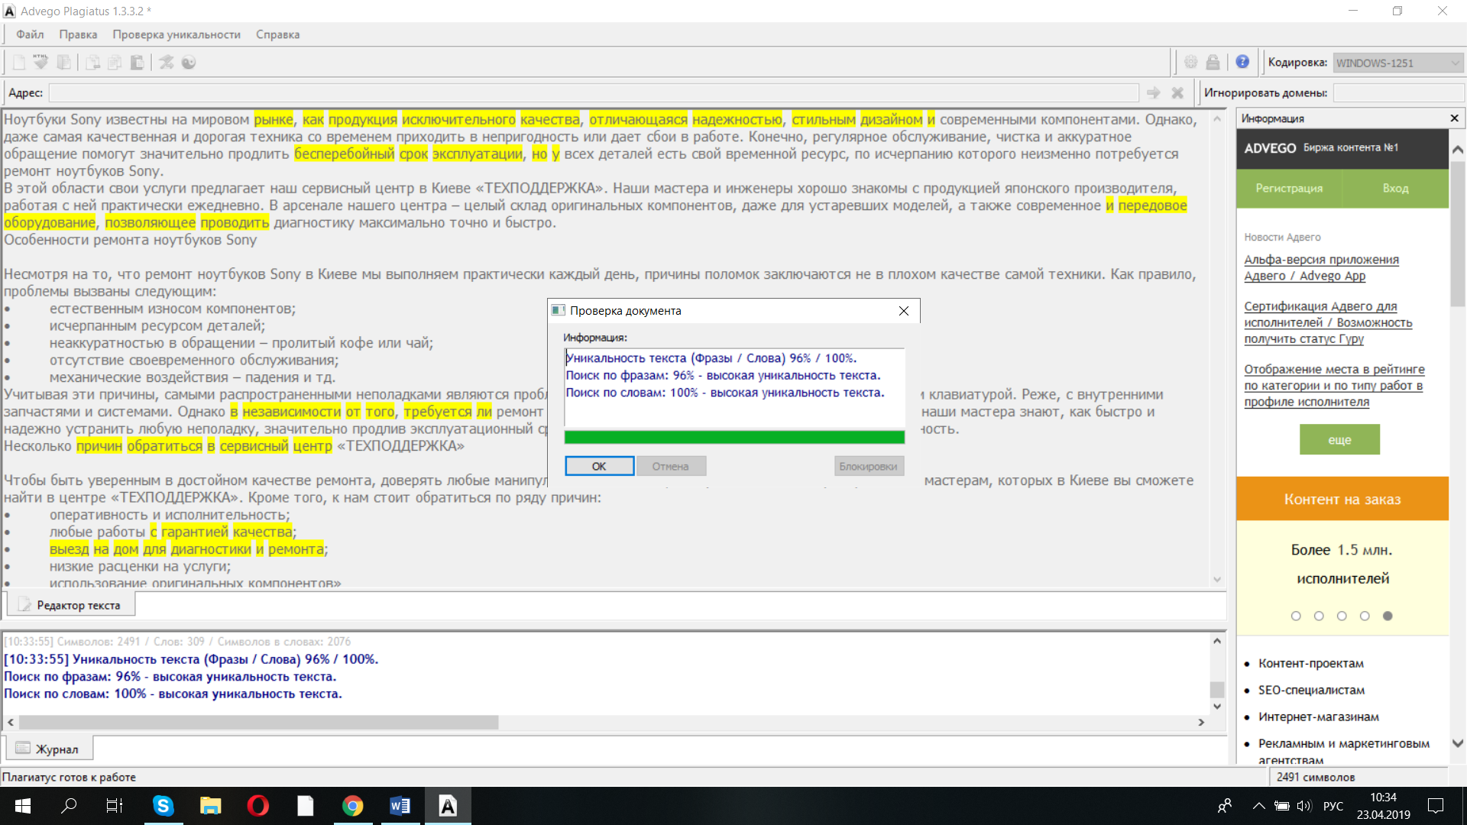

Ремонт ноутбуков Samsung
Сегодня компания Samsung – один из безусловных лидеров на мировом рынке передовых устройств. Пользователи выбирают ноутбуки компании за безоговорочное качество, функциональность, производительность и превосходный дизайн. Конечно, как и любая другая техника, периодически пользователям требуется ремонт ноутбуков Samsung. Как правило, поломки устройств связаны с естественным износом компонентов или неаккуратностью в пользовании. Однако вне зависимости от существующей проблемы, доверять ремонт портативного компьютера стоит только квалифицированным мастерам с богатым опытом работы.
Именно таких специалистов вы найдете в Киеве в сервисном центре «ТЕХПОДДЕРЖКА». Мы располагаем широким штатом мастеров и инженеров, которые знают особенности и тонкости ремонта ноутбуков от компании Samsung и могут быстро справиться с любой проблемой.

Частые проблемы

Среди наиболее уязвимых деталей ноутбуков Самсунг – видеокарты. В особенности в тех моделях, которые оснащены видеоадаптерами ATI. Зачастую они выходят из строя вследствие перегрева. Это объясняется отличной оптимизацией работы системы, которая как бы предлагает испытать максимальные нагрузки. Кроме того, причиной перегрева процесса, чипсета и видеокарты часто выступает несвоевременность обслуживания системы вентилирования. Засорение решетки может привести к выходу из строя видеоадаптера. Также вследствие отсутствия обслуживания системы охлаждения может произойти высыхание термопасты. Она густеет и утрачивает свои теплопроводящие свойства. Поэтому в обязательном порядке периодически необходимо осуществлять замену термопасты.
Еще одной поломкой, которая может потребовать ремонт ноутбуков Samsung в Киеве, является расшатывание петель. В большей степени такая проблема вызвана возрастными изменениями в конструкции элементов крепления. Другие неполадки не связаны с особенностями устройства ноутбуков Самсунг и могут быть следующие:
- сбои в работе ПО;
- засоры в системы охлаждения;
- треснутый экран или корпус от падения;
- залитая клавиатура или плата.
В большинстве случаев предотвратить ремонт клавиатуры ноутбука Samsung, вентилятора, питания и других элементов поможет простая аккуратность в пользовании и профилактика.

Услуги сервисного центра «ТЕХПОДДЕРЖКА»

В нашем сервисном центре вы сможете заказать ремонт аккумулятора ноутбука Samsung, блока питания и других комплектующих, а также такие услуги:
- замена деталей на оригинальные;
- восстановление после механических воздействия и влаги;
- ремонт элементов корпуса;
- устранение поломок экрана или его замена;
- обслуживание ПО;
- увеличение производительности;
- профилактику поломок.
Чтобы заказать мастера на дом, достаточно заказать на сайте обратный звонок или позвонить к нам самостоятельно по указанному номеру.
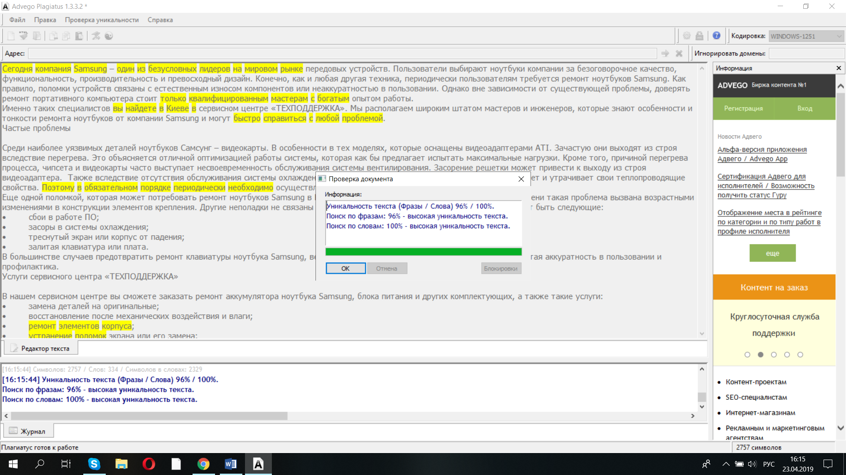

Ремонт ноутбуков RoverBook
RoverComputers – российская компания, занимающаяся производством информационной техники. Впервые бренд выпустил ноутбук в 1995 году. С 2010 года фирма перестала выпускать ноутбуки и занялась производством смартфонов, электронных книг и планшетов. Именно с этого времени бренд переименовался в Roverbook. Главное особенностью продукции компании является оптимальное соотношение цены и качества. Приемлемая стоимость обусловлена отсутствием транспортных затрат, а хорошее качество результат применения зарубежных комплектующих.
После прекращения производства ноутбуков, была остановлена и официальная поддержка этой техники. Однако ввиду значительного эксплуатационного срока, ремонт ноутбуков RoverBook в большинстве случаев просто необходим. Выполнить качественный ремонт техники вы сможете в нашем сервисном центре «ТЕХПОДДЕРЖКА». Просто позвоните к нам по указанному номеру и закажите выезд мастера на дом при необходимости.

Распространенные поломки

Обозначить характерные неисправности для устройств российской компании – невозможно. Самыми распространенными являются стандартные поломки ноутбуков, которые вызваны износом комплектующих системы. В их числе следующие:
- аккумулятор не держит заряд;
- поломки или расшатывание петель крепления крышки;
- поломка шлейфа;
- неисправности матрицы, вызванные выходом из строя подсветки или инвертора, а также перегоранием пикселей;
- вышедшие из строя конденсаторы.
Кроме того, существует ряд поломок, которые были вызваны отсутствием обслуживания:
- коррозия на платах и короткие замыкания – возникают вследствие попадания в корпус влаги;
- повреждения элементов системы вследствие отсутствия обслуживания вентилятора;
- замусоривание клавиш, поломка клавиатуры вследствие износа;
- проблемы с разъемом питания.
Помимо этого, привести к необходимости ремонта могут обычные случайности, от которых никто не застрахован. Это повреждения после падений, перепадов напряжения в сети и другие. В любом случае, вне зависимости от характера и причины поломки, доверить ремонт стоит опытным мастерам, которые знают все особенности устройства конкретной модели и смогут качественно устранить неисправность.

Помощь специалистов

В нашем сервисном центре вы сможете заказать ремонт ноутбуков RoverBook в Киеве, вызвав мастера на дом или доставив технику к нам. Для устранения неполадок наши специалисты используют качественные комплектующие и современное оборудование, за счет чего достигается максимальная надежность ремонта и длительный эксплуатационный срок устройства. Позвоните к нам или закажите обратный звонок, чтобы узнать стоимость устранения неполадки и сроки выполнения.
Сервисный центр «ТЕХПОДДЕРЖКА» - ваш личный мастер для решения проблем с ноутбуком любой сложности.
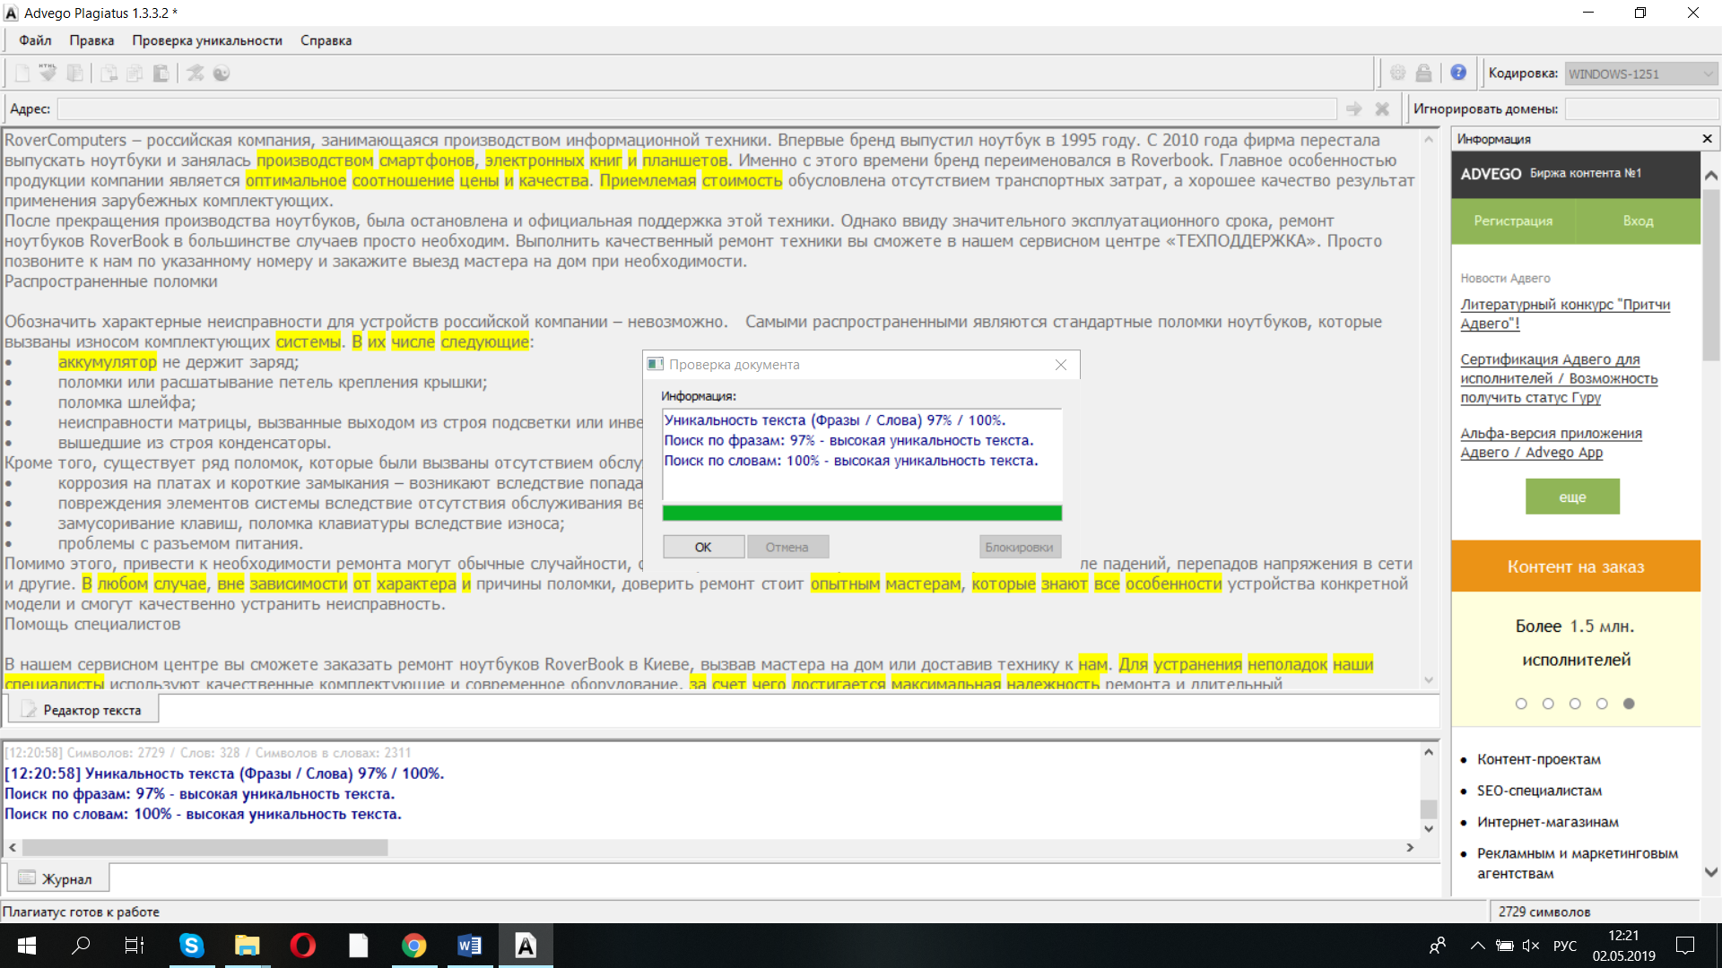

Ремонт ноутбуков Packard Bell
Ищете, где сделать ремонт ноутбуков Packard Bell? Наш сервисный центр оперативно и качественно устранит любую неполадку на вашей модели. Мы знаем особенности и тонкости работы с устройствами этой марки, а потому гарантируем надежность и долговечность выполненного ремонта. Мы предлагаем адекватные расценки и профессиональные консультации от опытных мастеров.

Ремонт ноутбуков Packard Bell в Киеве

Техника Packard Bell обладает неплохими эксплуатационными характеристиками и эстетичным дизайном. Но, как и другие устройства постоянного пользования, ноутбуки этого бренда периодически требуют ремонта и обслуживания. Насколько качественным не был бы ноутбук со временем его детали исчерпывают свой ресурс и приходят в непригодность. Если у вас именно такая ситуация или любая другая, вы можете воспользоваться услугами нашего сервисного центра «ТЕХПОДДЕРЖКА». Мы работаем по Киеву, выполняя ремонт как непосредственно в нашем офисе, так и при выезде мастера на дом.
Специалисты компании обладают опыт работы с моделями Packard Bell, поэтому мы способны справиться с неполадками любой сложности, вне зависимости от причины поломки или года выпуска модели. В нашем штате – квалифицированные мастера и инженеры, которые найдут оптимальное решение проблемы для наиболее эффективного и надежного ремонта. Обращаясь к нам, вы получите комплекс следующих услуг:
- полная диагностика устройства на выявление проблем и причин их возникновения;
- ремонт ноутбука с применением качественных комплектующих и современного оборудования;
- замена вышедших из строя комплектующих, а также износившихся деталей.

Ремонт ноутбуков Packard Bell в сервисном центре

Часто самостоятельные попытки устранения неисправности приводят к еще более серьезным поломкам. Это объясняется отсутствием опыта и квалификации для подобных работ. В таком случае, оптимальное решение – воспользоваться услугами сервисного центра. Наша компания выполняет ремонт моделей Packard Bell с гарантией на все виды работ. Сделать вызов мастера вы можете совершенно бесплатно, оплатив только стоимость непосредственно работы и новых деталей. Узнать подробнее расценки, можно позвонив к нам по номеру на сайте или заказа обратный звонок.
Оставьте ремонт ноутбука профессионалам, которые максимально быстро устранят неисправность и по желанию выполнят апргейд старой модели.
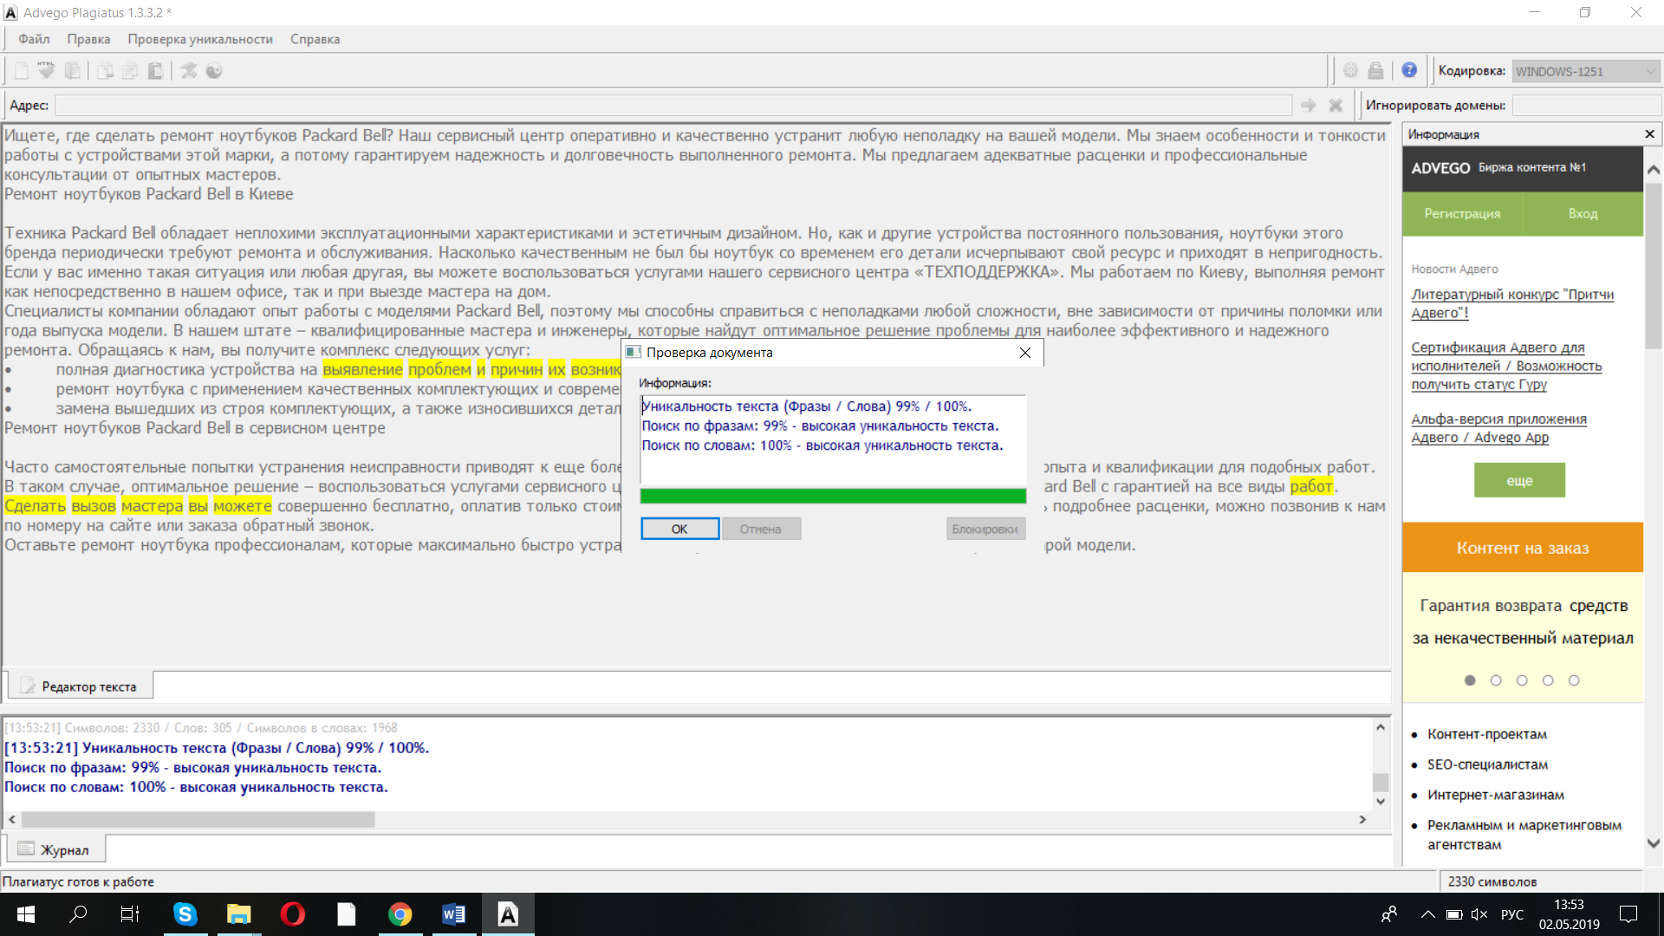

Ремонт ноутбуков MSI

Ноутбуки MSI находятся на мировом рынке уже достаточно давно. В последнее время тайваньский бренд, пересмотрев свои приоритеты, выпускает исключительно геймерские модели. Это мощные устройства с отличными характеристиками и высокой производительностью. Именно поэтому девайсы популярны не только у любителей игр, но и у пользователей, которым ноутбук нужен для работы или ежедневного применения.
Ремонт ноутбуков MSI может потребоваться, как вследствие естественного износа компонентов, так и по причине неаккуратного использования. Благодаря высокому качеству продуктов, реже встречаются поломки другого характера. Вне зависимости от ситуации, для решения любой проблемы вы можете обратиться в наш сервисный центр «ТЕХПОДДЕРЖКА».

Ремонт ноутбуков MSI в Киеве

Несмотря на популярность техники MSI в определенном круге пользователей, многие еще не знакомы с девайсами бренда. В связи с этим, довольно нелегко найти мастера, который разбирается в устройстве конкретной модели, знает особенности этой продукции и может подобрать наиболее оптимальный способ устранения неполадки. Нужен такой специалист в Киеве? Обратитесь в наш сервисный центр.
Наши мастера на протяжении многих лет осуществляют обслуживание и ремонт ноутбуков MSI. При этом мы гарантируем качество и сохраняем невысокие расценки на все виды услуг. Благодаря значительному опыту, наши сотрудники справляются с поломками любой сложности, а передовое оборудование позволяет провести глубокую диагностику и выявить причины некорректной работы. Так, у нас можно заказать:
- ремонт клавиатуры ноутбука MSI;
- замену экрана;
- замену матрицы и других элементов системы;
- чистку системы вентиляции;
- обслуживание программного обеспечения и другое.

Преимущества ремонта в «ТЕХПОДДЕРЖКЕ»

Ремонт ноутбуков в нашем центре может быть выполнен как непосредственно в офисе, так и на дому. При вызове мастера, он берет с собой все необходимые материалы и оборудование для выполнения, как диагностики, так непосредственно и ремонта.
Обращаясь в наш сервисный центр, вы можете рассчитывать на следующие преимущества:
- оперативность устранения любых неполадок;
- оригинальные и качественные комплектующие;
- квалифицированные мастера и инженеры;
- профессиональные консультации;
- лояльные расценки на услуги;
- гарантия на все виды работ.
При наличии вопросов, просто позвоните к нам по указанному на сайте номеру или закажите обратный звонок. Наши сотрудники детально проконсультируют вас и сориентирует по срокам, а также стоимости в конкретном случае.
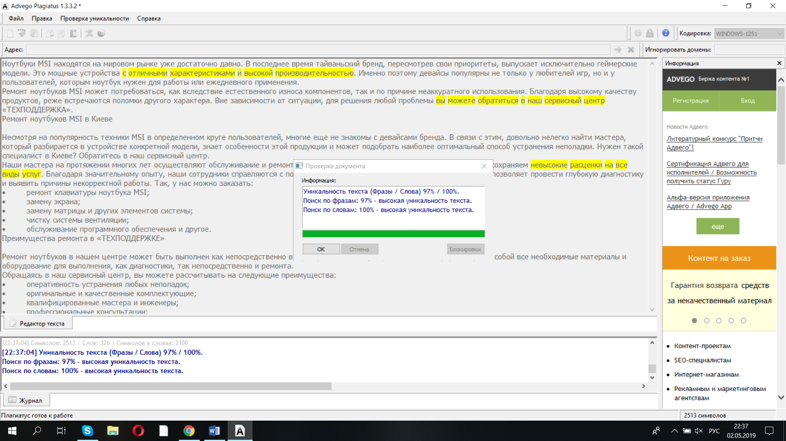

Ремонт ноутбуков Lenovo
Lenovo – один из самых известных мировых производителей компьютерной техники. Сегодня продукция компании является одной из самых популярных и востребованных среди других брендов не только на территории Украины, но и во всей Европе.
Среди преимуществ моделей – долговечность, качественные комплектующие, отличные характеристики и стильный дизайн. Именно поэтому ремонт ноутбуков Lenovo требуется не так часто, и пользователи редко обращаются в сервисные центры. Однако, если все же в этом возникла необходимость, в Киеве вы можете воспользоваться услугами нашей компании «ТЕХПОДДЕРЖКА». Современная техническая база, а также многолетний опыт позволяют нам оперативно и качественно устранять любую проблему, как аппаратную, так и программную.

Проводимые работы

Ситуации, при которых вернуть работоспособность девайсу невозможно, крайне мало. В основном, исправить можно любую неполадку, вне зависимости от причины и характера. Однако это возможно лишь в случае обращения в специализированный сервисный центр, в котором смогут дать гарантию надежности, выполнив ремонт клавиатуры ноутбука Lenovo, экрана и других элементов. Обращаясь в нашу компанию, вы можете рассчитывать на следующую работу мастеров:
- быстрая, точная и безопасная диагностика;
- замена нерабочих компонентов системы;
- замена материнской платы – при необходимости;
- установку новых компонентов системы съемного типа;
- любые необходимые операции с ОС и программами;
- восстановление BIOS.
Помимо непосредственного ремонта, специалисты нашего центра обеспечат профилактическое обслуживание ноутбуков Lenovo. Так, у нас вы сможете заказать обновление драйверов, чистку охлаждающей системы или установку новых версий программного обеспечения.

Ремонт ноутбуков Lenovo в Киеве

Наш центр ремонта ноутбуков Lenovo в Киеве предлагает пользователям воспользоваться услугами профессионалов и получить при этом ряд преимуществ:
- минимальные сроки выполнения;
- невысокие цены на услуги;
- комплексный подход к решению проблемы;
- консультации специалистов;
- выезд мастера на дом;
- профилактическое обслуживание устройств.
Доскональное знание особенностей каждой модели Леново позволяют нам качественно устранять любые неполадки оперативно и надежно.
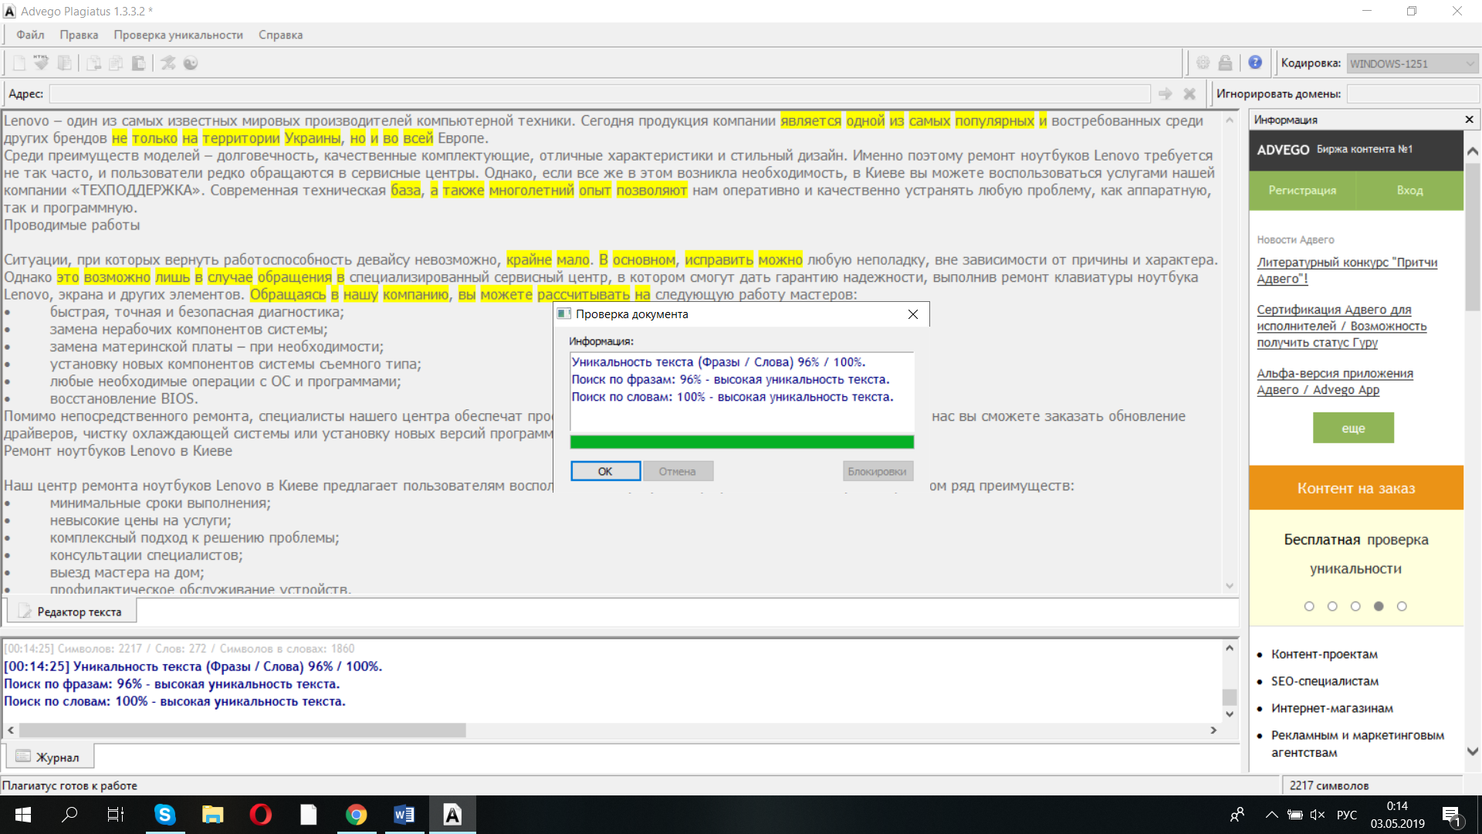

Ремонт ноутбуков HP

Сегодня компания HP – известна не только как мировой производитель вычислительной и печатной техники, но также как фирма, которая внесла неоценимый вклад в развитие технологий в общем. Поэтому совершенно не удивительно, что техника компании отличается высокой популярностью и востребованностью.
Ремонт ноутбуков HP, несмотря на качество и надежность, требуется ровно также, как и любым другим девайсам. Причиной тому может быть, как несвоевременное обслуживание или неаккуратное обращение, так и естественный износ компонентов в случае со старыми моделями. В любом случае при возникновении аппаратных или системных неполадок, стоит обратиться к профессионалам. Наш сервисный центр «ТЕХПОДДЕРЖКА» в Киеве готов предложить свои услуги. Опытные мастера досконально знают особенности конструкции моделей HP и располагают всем необходимым для точного, эффективного и быстрого ремонта.

Какие неполадки мы устраняем?

Сервисный ремонт ноутбуков HP осуществляется в зависимости от типа поломки. Среди наиболее распространенных проблем следующее:
- характерные для всех современных устройств неполадки с батареей. Лучшее решение – ее полная замена, для чего лучше всего использовать оригинальный блок;
- проблемы с экраном – чаще всего страдают его элементы, а именно шлейф и матрица. Для опытного мастера восстановить их не составит сложности;
- жидкость внутри конструкции. Проливание чая, кофе и других напитков требует оперативности в решении проблемы и сосредоточенности со стороны пользователя. После попадания жидкости необходимо быстро отключить устройство от питания, отключить батарею, если это возможно или выключить девай, а затем сразу же вызвать мастера;
- механические повреждения вследствие падений и ударов;
- выход из строя элементов системы, таких как жесткий диск, ОП, материнская память и другие), что обычно происходит по причине естественного изнашивания.
Точно диагностировать поломку, выявить причину и найти лучшее решение для ее устранения под силу только профессиональным мастерам.

Ремонт ноутбуков HP в Киеве

Нужен срочный ремонт ноутбука Леново? Мы оперативно устраним любую неполадку, используя при этом оригинальные комплектующие, высококачественные материалы и передовое оборудование. Наши мастера по вашему вызову быстро выедут на любой адрес в Киеве и на месте осуществлять диагностику и комплексный ремонт. Просто позвоните к нам по указанному на сайте номеру и получите детальную консультацию по всем интересующим вопросам.
